ЛАБОРАТОРНАЯ РАБОТА № 5
Вероятностные алгоритмы проверки чисел на простоту
Юрченко Артём Алексеевич

Введение
В данном отчёте будет представлена реализация алгоритмов проверки простоты числа.

Основные алгоритмы
- тест Ферма
- Алгоритм символа Якоби
- тест Соловэя-Штрассена
- тест Миллера-Рабина

Кодовая реализация
Программная реализация алгоритма, реализующего тест Ферма
Тест Ферма основан на критерии Эйлера.
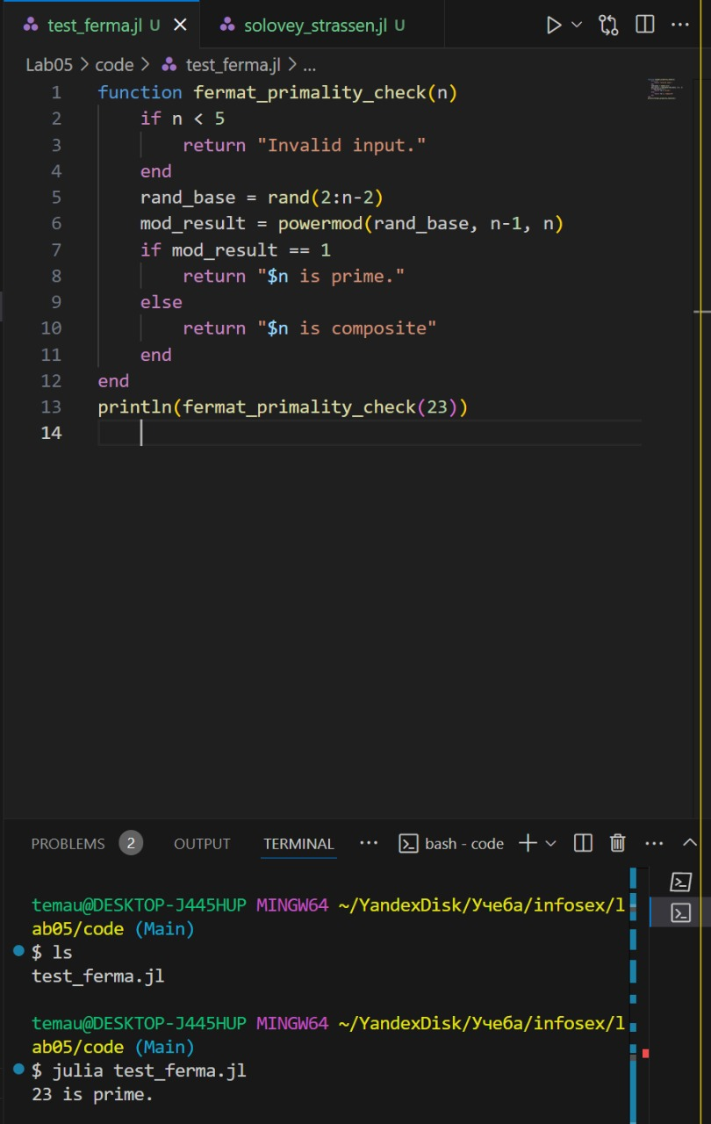
Реализация кода для теста Ферма
Программная реализация алгоритма Якоби
В отличие от теста Ферма, алгоритм Якоби точнее, он основан на критерии Эйлера, который использует символ Якоби.
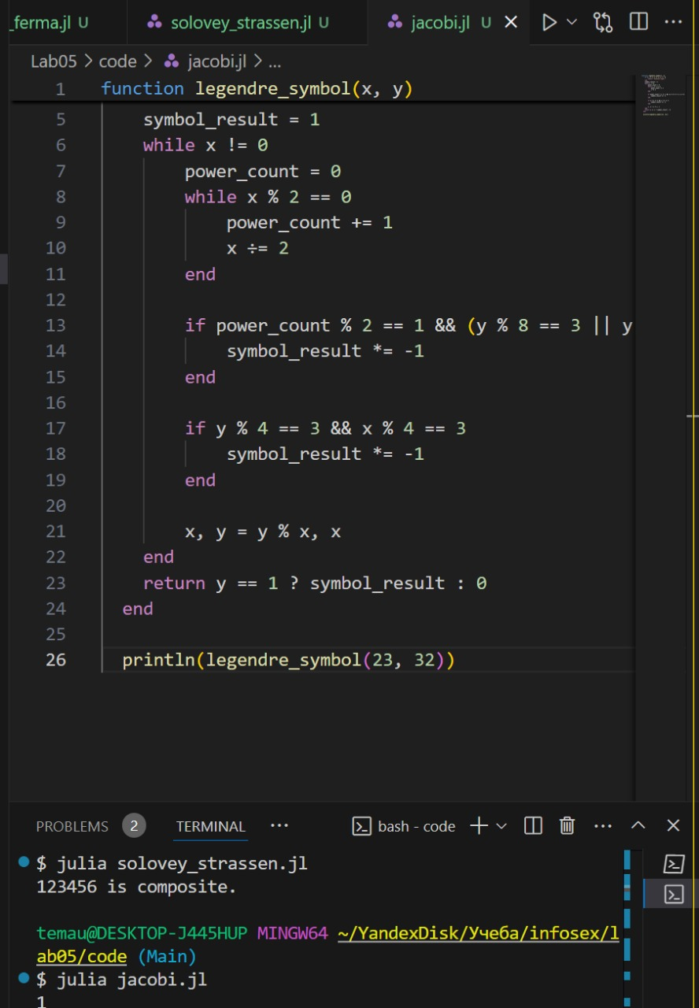
Реализация кода для Якоби
Программная реализация алгоритма, реализующего тест Соловэя-Штрассена
Самый часто используемый алгоритм проверки числа на простоту.
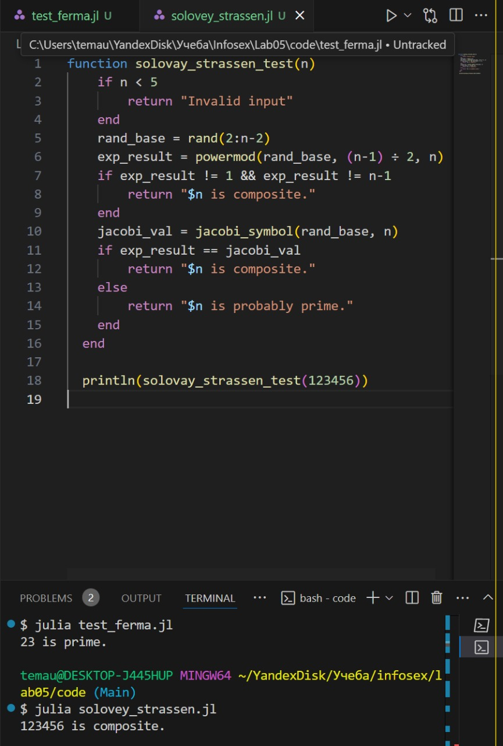
Реализация кода для теста Соловэя-Штрассена
Программная реализация алгоритма, реализующего тест Миллера-Рабина.
Тест Миллера-Рабина – это стохастический алгоритм проверки чисел на простоту. Он основан на свойствах модульной арифметики и является усовершенствованной версией теста Ферма.
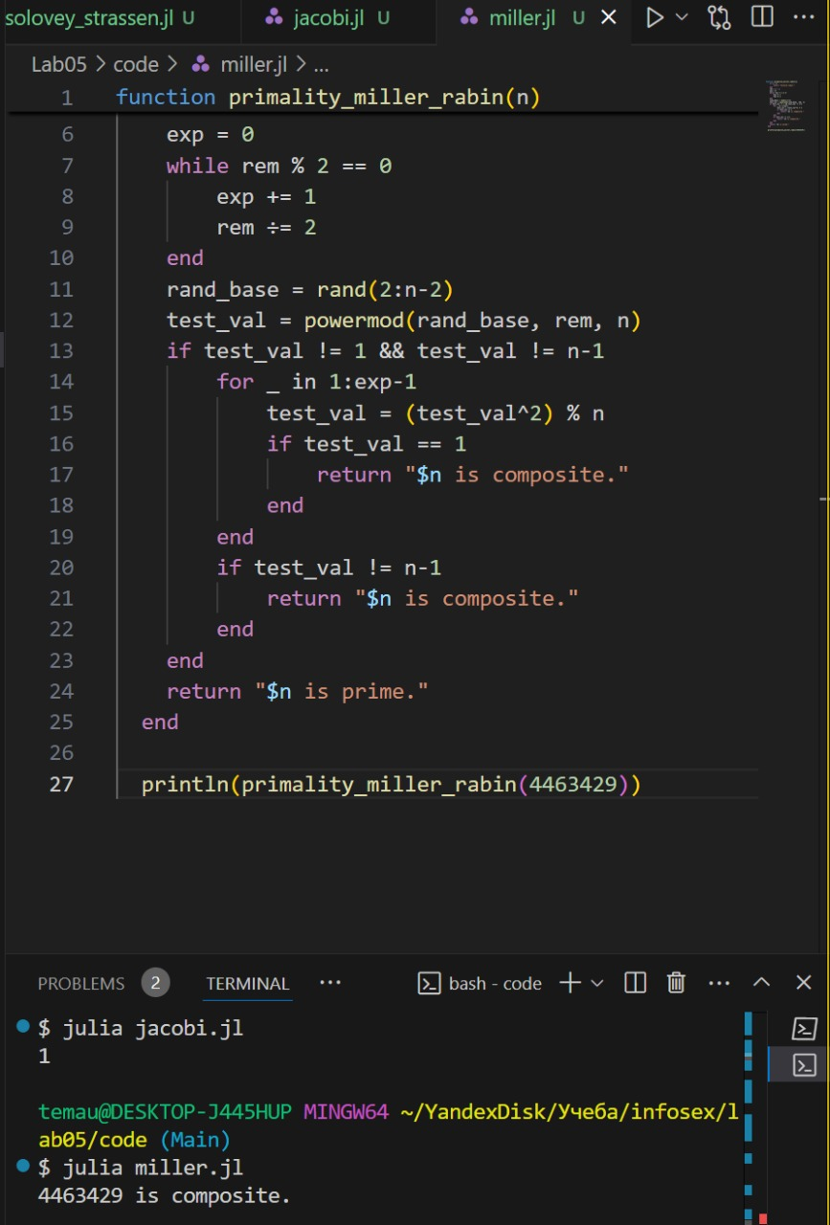
Реализация кода для теста Миллера-Рабина

Заключение
В данной лабораторной работе были реализованы шифры алгоритмы проверки числа на простоту.

